La materia y sus propiedades
Todo aquello que nos rodea en la Tierra, como así también las estrellas y las galaxias, está constituido por materia y sus distintas clases se denominan materiales. A pesar de la gran diversidad de materiales, todos tienen características en común a estas se las llama propiedades generales. También hay propiedades que son características de cada material y se las llama específicas.
PROPIEDADES GENERALES O EXTENSIVAS
Las propiedades generales son aquellas que no dependen del tipo de material del que se trate, como el peso, la masa, y el volumen.
Estas propiedades son también extensivas porque varían según la cantidad de material que se considere.
PROPIEDADES ESPECÍFICAS O INTENSIVAS
Las propiedades que permiten diferenciar un tipo de material de otro, como su color y su dureza, son llamadas propiedades específicas o intensivas.
Si queremos identificar claramente un material, debemos indicar cuáles son sus propiedades específicas. Estas no dependen de la cantidad de materia que consideramos. Así, el color y el sabor de la sal son independientes de la cantidad de sal que se esté analizando. Las propiedades específicas que se pueden identificar mediante los sentidos, es decir, color, olor, sabor, brillo y otras se denominan caracteres organolépticos.
Dureza, sabor, punto de ebullición, conductividad eléctrica y densidad son algunas de las propiedades específicas de los materiales.

Tarea:
- Leer las definiciones de propiedades intensivas o extensivas.
- Armar una Red Conceptual con los cuadros abajo dados.
PROPIEDADES DE LOS MATERIALES

Específicas: propias de cada tipo de material
Intensivas: no dependen de la cantidad de materia

Peso
Dureza
Color
Punto de ebullición
Sabor
Generales: comunes a todos los materiales
Conductividad Eléctrica
Masa
Densidad
Volumen
Extensivas dependen de la cantidad de materia

Los “cuerpos” pueden estar constituidos por distintos materiales.
Una cadena de oro y una cadena de plata son cuerpos similares formados por distintos materiales.
En cambio, un anillo y una pulsera de oro son cuerpos diferentes hechos del mismo material.

Las distintas clases de materias conocidas, se denominan materiales.

Los primeros materiales que usó fueron todos aquellos materiales que se encontraban en la naturaleza; es decir los huesos, las pieles, las rocas, etc.
Luego más tarde el hombre conoce los metales (hierro, cobre, etc) e inmediatamente lo utiliza en su vida diaria.
Hoy en día; ya no solo el hombre utiliza en su vida diaria los materiales que provienen de la naturaleza; sino que además utiliza los materiales sintéticos.

Clasificación de los materiales
A los materiales se los puede clasificar de acuerdo a varias categorías:
- Según su origen.
- Según su estado físico.
- Según su utilidad.
- Según su grado de elaboración.
- Según sus propiedades.

Según su origen y forma de obtención
Los materiales se pueden clasificar en relación con los procesos a los que fueron sometidos para su obtención en:
Naturales con elaboración
Son los materiales que tienen un proceso de transformación artesanal o industrial relativamente simple.

Artificiales o Sintético
Se obtienen procesando materiales naturales mediante una serie de procesos complejos, de manera que finalmente es imposible reconocerlos.
Naturales sin elaboración.
Son los que se obtienen directamente de la naturaleza sin someterlos a procesos de transformación. A lo sumo han sido extraídos y purificados.
Materiales

Ejemplo Plástico, productos farmacéuticos como la aspirina.
Ejemplo
Madera, lana, sal, algunos metales como el oro, etc.
Ejemplo
Vino, el vidrio, el papel, los cerámicos, pan, aleaciones de metales, etc.

La energía en el tiempo………
Recorramos la historia para descubrir juntos aquellos hechos que transformaron o cambiaron la vida del hombre.

ACTIVIDAD: Realizar una lectura compresiva al siguiente texto
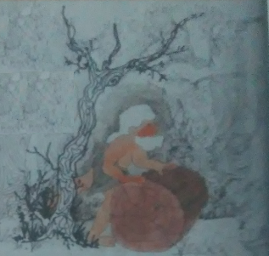
El arado y la rueda constituyen aún en la actualidad herramientas fundamentales. El descubrimiento del arado y el uso de la energía aportada por animales domésticos, como los bueyes, aumentaron extraordinariamente la eficacia de la agricultura.
Hicieron posible así el incremento del área de cultivo y las cosechas. La rueda ya fue utilizada en forma actual hacía el año 3500 a. C. Facilitó el transporte. Permitió así el traslado de diversos productos a lugares alejados y la comunicación entre comunidades aisladas.
En la Edad de la Piedra se descubrió el fuego. Este constituyó el más grande de todos los descubrimientos realizados, ya que permitió lograr calor, y además luz durante las noches. Brindó también seguridad contra los animales cazadores nocturnos. Permitió asimismo habitar en cuevas y cocinar los alimentos. Ello hizo posible variar y mejorar la nutrición de nuestros remotos antepasados.
La domesticación de los animales constituyó un fenómeno importante. Las cabras y las ovejas fueron capaces de transformar la inmensa energía contenida en los pastos, en productos útiles para el hombre, como carne, leche o lana. Se piensa que el perro es el primer animal domesticado por el hombre. A veces lo ayudaba en sus salidas diarias de casa.
El descubrimiento de las primeras herramientas, como una piedra puntiaguda, permitió al hombre un uso más eficiente de su propia energía muscular. Logró con ella diversos propósitos, como por ejemplo la caza, el despellejado de animales o el picado de alimentos. Luego, con la fundición de metales, pudo construir armas y herramientas más efectivas.

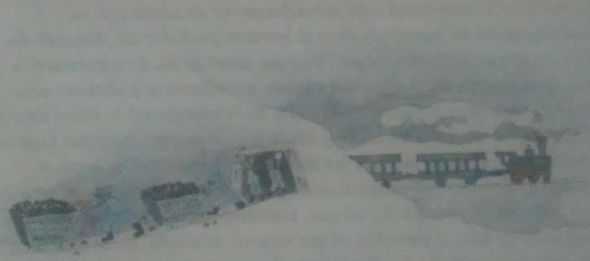
………Y más cerca de nuestros día.

Con la revolución industrial del siglo XVIII, comenzó el uso de los combustibles fósiles, primero el carbón y luego el petróleo. El carbón tuvo su auge a través del descubrimiento de la máquina de vapor. Ésta cambió radicalmente los modos de vida de la sociedad: sustituyó el trabajo muscular de hombres y animales por el producido por las máquinas. Se pudieron realizar tareas de producción y de transporte en tiempos menores.
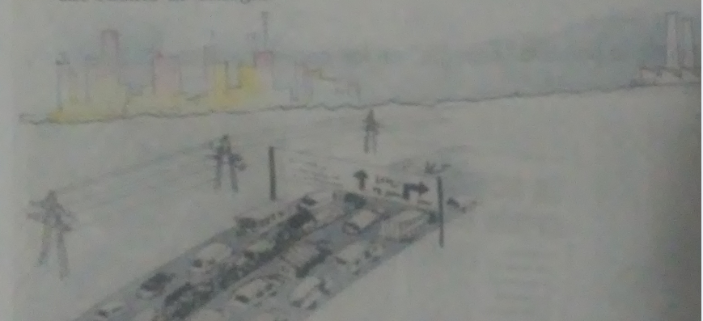
A fines del siglo XIX se inició el uso del petróleo en EEUU. Provocando un gran cambio en la estructura energética. Aparecieron nuevas industrias, como la del automóvil.

A partir de la Segunda Guerra Mundial, comenzó la utilización de gas natural como fuente de energía.
La historia de la humanidad está estrechamente vinculada a la del aprovechamiento de la energía. Para el hombre prehistórico, disponer de energía no era un problema mayor, sino una cuestión de supervivencia. Utilizaba la energía del fuego para cocinar sus alimentos y obtener calor. Y también contaba con la fuente inagotable de la energía solar, con la energía muscular de los animales de carga y con la propia energía muscular humana.
Desde siempre, el desarrollo de las sociedades humanas y los avances tecnológicos estuvieron ligados al descubrimiento y al aprovechamiento de nuevas fuentes de energía. Es así que paulatinamente, comenzaron a utilizarse el carbón, el petróleo, el gas natural, el viento, la corriente de los ríos, la corriente eléctrica y finalmente, la energía nuclear, con el fin de satisfacer una demanda energética creciente……… y que continua aumentando en la actualidad.

ENERGÍA
Es habitual el uso de la palabra “energía” en las conversaciones cotidianas y en los medios de comunicación.
Desde el punto de vista químico, los objetos inertes y los seres vivos, como todo el Universo, están constituido por materia y energía.
La energía está en todas partes. Sin embargo, casi nunca la vemos. Sólo apreciamos sus efectos o manifestaciones.
Por ejemplo:
- Un colectivo que se mueve.
¿Cuál es el efecto que nosotros vemos? Desplazamiento del colectivo; en definitiva vemos el movimiento. ¿Y producto de qué? De la energía que está dentro del combustible (nafta) la cual no la vemos
- Cuando encendemos la luz.
Nosotros no vemos la circulación de energía que se mueve a través de los cables, lo que nosotros vemos son sus manifiesto, cuando se enciende la luz.

Nosotros las personas, no podemos ver a la energía. Nosotros lo que vemos a diario son sus efectos, es decir, vemos sus movimientos, sus transferencias de un lugar a otro o cuando se transforma de una forma de energía a otra.
¿Qué es la energía?

La energía es una propiedad de los cuerpos que permite producir movimientos y transformaciones en ellos mismos o en otros cuerpos.
En física es la capacidad de los cuerpos de producir trabajo.
¿Cuál es la unidad de energía?

En el SIMELA la energía se mide en joule (J) en honor al físico inglés James Joule
¿De dónde proviene la energía?

Proviene de las llamadas “Fuentes de energía”. La principal fuente de energía es el Sol. La vida en la Tierra es posible en virtud de la enorme cantidad de energía que recibimos de él. Una gran parte se refleja como radiaciones hacia el exterior y el resto interviene en distintos procesos, como por ejemplo la fotosíntesis de las plantas, en la evaporación del agua de los mares, etc.

¿Qué son las fuentes de energía?
Se denomina fuente de energía o recurso energético a aquellos componentes de la naturaleza a partir de los cuales es posible obtener energía utilizable por el hombre.

Las fuentes de energía se clasifican en: Energía renovables y Energía no renovables.

ENERGÍA RENOVABLES
Son aquellas que existen en cantidades ilimitadas y por lo tanto no se agotan por mucho que se utilicen.
Existen varias fuentes de energía renovables y son: energía mareomotriz, energía hidráulica, energía eólica, energía solar, energía de la biomasa.
ENERGÍA NO RENOVABLES
Son aquellas que existen en cantidades limitadas en la naturaleza, de forma que se agotan a medida que se van utilizando.
Existen varias fuentes de energía no renovables y son: los combustibles fósiles (carbón, petróleo y gas natural).

FORMAS DE ENERGÍA O TIPOS DE ENERGÍA
ACTIVIDAD: Mirar las siguientes imágenes y comentar a qué tipo de energía corresponde. Para completar se puede consultar diferentes fuentes por ejemplos libros, internet, etc.
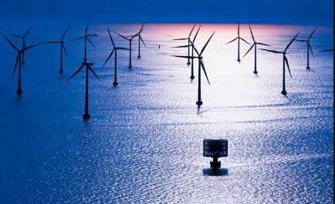………………………………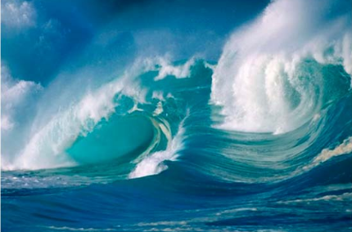

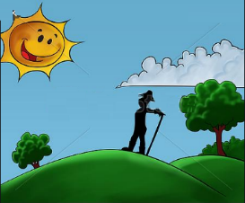 …………………………………
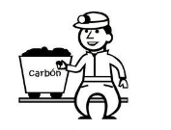
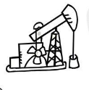 …………………………………….
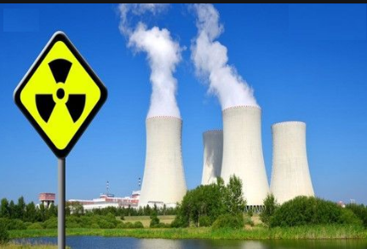………………………………………….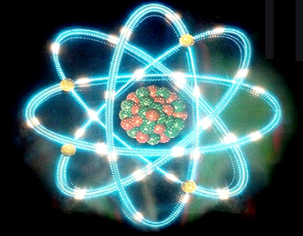
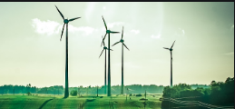
………………………………… 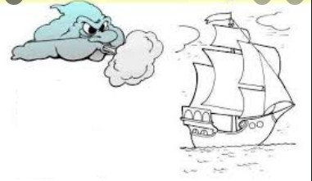

…………………………………………. 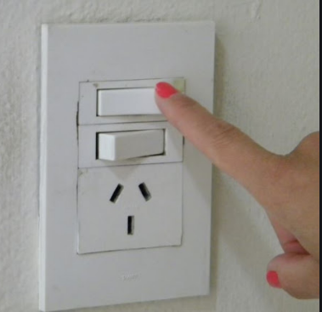 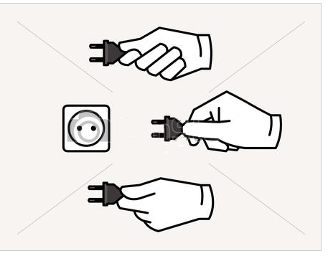

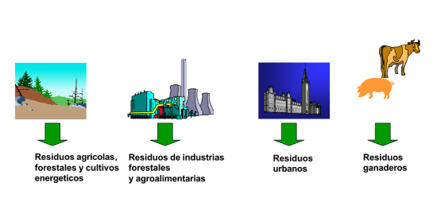………………………………………….

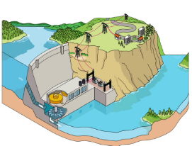
…………………………….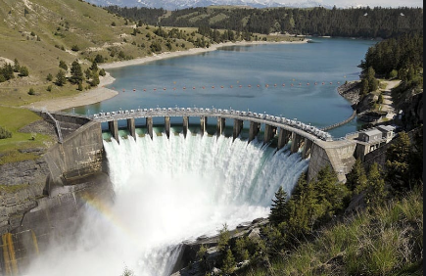

La “ENERGÍA CINÉTICA” es la energía que presentan los sistemas o cuerpos en función del movimiento. Por ejemplo un auto tiene energía cinética mientras se mueve.
Las energía basadas en el movimiento, son ejemplo de energía cinética. Ejemplo energía eólica, energía hidráulica, energía mareomotriz.

La “ENERGÍA POTENCIAL” es la energía que presentan los sistemas o cuerpos en función de su posición o de su constitución.

PROPIEDADES DE LA ENERGÍA
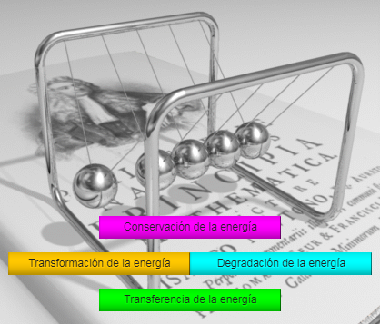
- Conservación de la energía.
El “Principio de conservación de la energía” lo que explica es que la energía no se crea ni se destruye, solo sufre transformaciones.
Ejemplo si dos cuerpos intercambian energía, la energía cedida por uno de ellos es necesariamente igual a la ganada por el otro.

- Transformación de la energía.
Lo que explica esta propiedad es que la energía puede cambiar de un tipo de energía a otro.
Por ejemplo: una lamparita transforma toda la energía eléctrica que recibió en calor y luz.
- Degradación de la energía.
Otra propiedad es que la energía se degrada, esto quiere decir que una vez que se utiliza, ya no se puede volver aprovechar.
Ejemplo si miramos nuestro dispositivo de la imagen, las bolas, a causa del rozamiento con el aire y con las cuerdas, irán perdiendo su energía y terminarán parándose. Esta energía que se pierde, adquiere una forma que no es útil (no les sirve a las bolas para moverse y se dice es una energía degradada.

- Transferencia de la energía
Esta propiedad lo que nos cuenta es que la energía puede pasar de un sistema a otro. Por ejemplo la energía acumulada en forma química en una pila se pone de manifiesto cuando se lo transfiere a al lamparita en una linterna o al circuito de una calculadora.

